2. ข้อมูลปราชญ์ : นางคำใส เสมพิพัฒน์
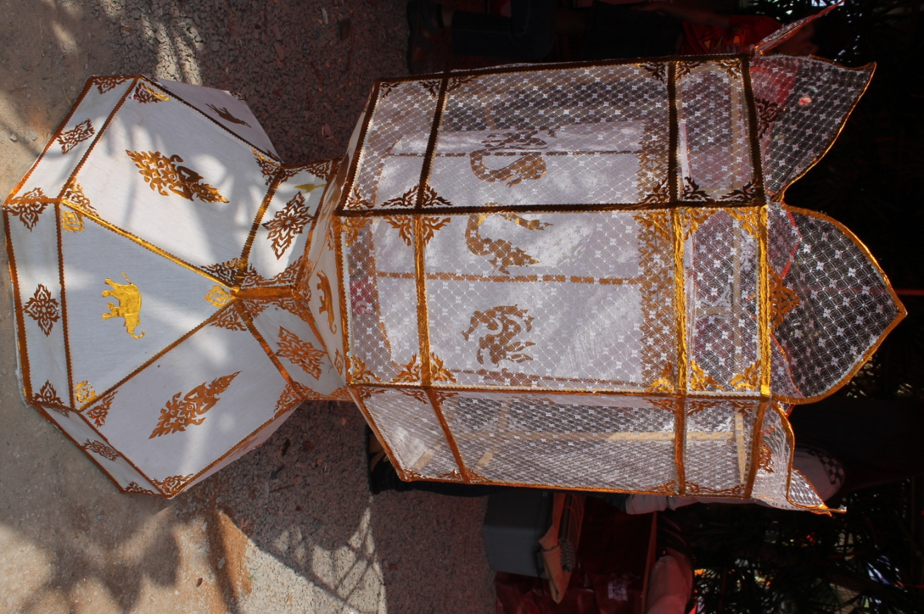
2.1 ความเป็นมา : เป็นโคมลักษณะพิเศษ เพราะหมุนได้ คล้ายโคมเวียนของภาคกลาง คำว่า ผัดในภาษาล้านนา แปลว่า หมุน ซึ่งเป็นโคมที่ทำขึ้น เพื่อที่จะบอกเล่าเรื่องราวของพระพุทธเจ้า วิถีชีวิตของคนไทย การละเล่นของไทย ฯลฯ
- กระบวนการผลิตโคมญี่ปุ่น / โคมประยุกต์
๒.๑ วัตถุดิบ และส่วนประกอ
๒.๑.๑ ไม้ไผ่
๒.๑.๒ กระดาษสา ผ้า
๒.๑.๓ กาว
๒.๑.๔ กระดาษแข็ง
๒.๑.๕ กระดาษเงิน กระดาษทอง
๒.๑.๖ เชือก ลวด ไหมญี่ปุ่น
๒.๑.๗ กรรไกร
๒.๑.๘ รูปภาพที่จะติดเพื่อบอกเรื่องราวต่าง ๆ
๒.๑.๙ เข็ม ถ้วยเล็ก ๆ สำหรับทำแกนหมุน

๒.๒ ขั้นตอนการผลิต
เป็นโคมลักษณะพิเศษ เพราะหมุนได้ คล้ายโคมเวียนของภาคกลาง คำว่า ผัดในภาษาล้านนา แปลว่า หมุน โคมชนิดนี้เป็นรูปทรงกระบอกขนาดกว้างประมาณ 50 ซม. สูงประมาณ 50-70 ซม. หุ้มด้วยกระดาษสาหรือกระดาษว่าวสีขาว หรือผ้า ด้านในจะเป็นโครงโคมที่มีเส้นด้ายเวียนไปตามเสาโครงด้านในเป็นวงกลม ติดรูปภาพที่ตัดจากกระดาษสีดำ เป็นรูปพุทธประวัติรูปพระเวสสันดรชาดก รูปปีนักษัตร ปีเกิด รูปวิถีชีวิต ฯลฯ ส่วนด้านบนติดกระดาษสา เจาะเป็นใบพัดช่องระบายอากาศ ใส่เข็มเข้าไปติดไว้กับไม้แกนกลางโครงตัวในนำมาวางอยู่บนถ้วยเล็ก ๆ ตรงแกนเสาโคม เมื่อจุดเทียนหรือผางประทีปข้างในตัวโคม พลังงานความร้อนจะเป็นตัวดันใบพัดให้โคมหมุนเพื่อฉายภาพที่ติดอยู่ที่โคม เป็นการบอกเรื่องราวต่าง ๆ ที่ผู้ทำต้องการสื่อให้คนอื่นได้ทราบ

2.2 เทคนิค / เคล็ดลับในการผลิต และ ข้อพึงระวัง
- สำหรับโคมผัด หรือ โคมหมุน ต้องทำแกนกลางสำหรับหมุนให้ได้องศา หากไม่ได้องศาแล้ว โคมจะไม่หมุน รวมถึงความร้อนที่ใช้จุดในโคมต้องมีความร้อนพอที่จะทำให้โคมหมุนได้
2.3 ปัจจัยความสำเร็จ
เป็นโคมที่ต้องใช้ทักษะในการทำ และเป็นโคมที่ไม่ค่อยมีคนทำ ดังนั้น การทำโคมแต่ละลูกต้องมีความอดทน และประณีต
2.4 ข้อควรระวัง
ต้องหาแกนกลางของโคมให้ได้องศาเพราะเป็นหัวใจของการหมุน
2.5 รางวัล / ผลงาน
จังหวัดเชียงใหม่ได้พิจารณาคัดเลือกให้เป็นภูมิปัญญาระดับจังหวัด ปี 2558 และเข้าร่วมในงานการสืบสานภูมิปัญญาของกรมการพัฒนาชุมชน
2.6 ประสบการณ์ถ่ายทอดองค์ความรู้
1. เป็นวิทยากรปราชญ์ชุมชน ถ่ายทอดองค์ความรู้ให้แก่คณะนักเรียน นักศึกษา เยาวชน รวมทั้งผู้ที่สนใจเข้ามาศึกษาการทำหัตถกรรมโคมตุงล้านนา

